多线程笔记整理
- 概述
- 网络应用之间的通信一般需要明确IP和端口，因为一个网络应用往往占用一个或多个端口，然后采取某种网络协议来完成通信。
- 网络编程一般使用socket类又名套接字，以BIO或NIO的形式，常用BIO，NIO常用于线程并发的编程中
- 常见的协议及区别
1). UDP 协议
传递数据时不关心连接状态直接发送,他的传输效率高,传递的数据容易丢包
2). TCP/IP 协议
传递数据时关系连接的状态,连接成功才会发送数据,他的传输效率相对于UDP协议要低,会通过三次握手机制保证数据的完整性，java编程默认使用的协议
3). Http 协议
相对TCP协议效率较低，是对TCP协议的封装
- http/socket/tcp-ip通信详解（重点）
- 网络传输的七层协议是概念，实现的时候将其合并为以下5层（这五层要被下来）。
- 最上层的应用层是可以实现多个自定的协议（如http协议，ftp协议等），所有上层的协议都是对下层协议接口的调用实现的。如传输控制层有TCP和UDP，http其实就是对TCP的封装。
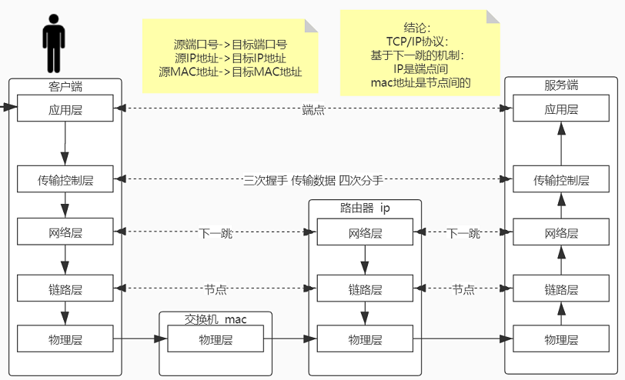
- HTTP以及socket通信过程分析
- 首先我们在发起一个HTTP请求时，应用层会用socket对象来包装我们的请求信息，然后调用传输控制层的TCP/IP协议接口，与服务端发生三次握手确认连接可用。
- TCP的三次握手
- 首先就是TCP包的三个重要的标志符（只有0/1两种状态）
- ACK:确认是否有效
- SYN:请求建立连接
- FIN:希望断开连接
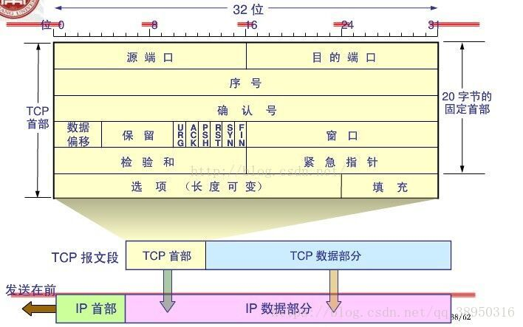
- 客户端传输控制层会打一个包，将SYN位置为1，请求链接；服务端会收到这个包，如果可以进行消息接受，就会回复一个包，将SYN置为1，同时将ACK置为1，表示同意建立链接；然后客户端又会回复一个包，将ACK置为1，表示同意建立连接。三次握手执行完毕后，不管服务端是否已经accept，双方就会在各自的内存中开辟一块缓存用来存放receive数据和send数据。
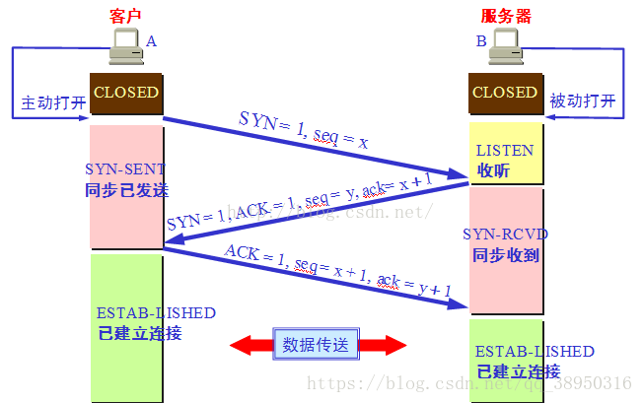
- 建立连接并开辟了缓存之后，就可以就行数据传输了。我们会把发出的消息和收到的消息用socket对象的输入流（InputStream）和输出流(OutStream)来包装,应用层的输出流（OutStream）会被压入开辟的缓存的Send队列中，由网卡发送给对方，同时会接受到对方发来的包，ACK置为1，表示确定收到了消息，对方发来的消息会存入缓存中的receive队列中，由socket对象取出，传至应用层（inputStream），这样的话就完成了数据的传输，其实就是向缓存中压入数据或者取出数据。
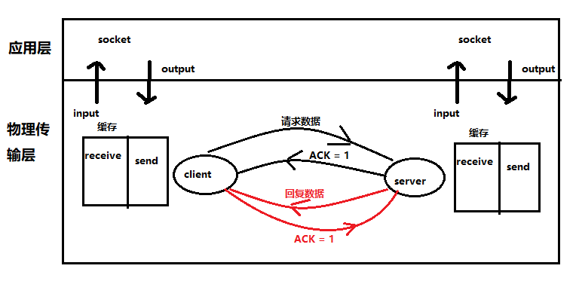
- 当通信完毕后，应用层执行socket关闭方法，物理传输层会进行四次挥手来断开连接。
- 客户端向服务端发送一个包，将FIN置为1，表示想断开连接；
- 服务端向客户端发送一个包，将ACK置为1，表示确定收到了消息
- 服务端把剩余的业务处理完后，将FIN置为1，ACK置为1，表示消息处理完了，可以断开连接；
- 客户端向服务端发送一个包，将ACK置为1，表示收到了服务端的断开请求，链接断开，同时缓存清空。
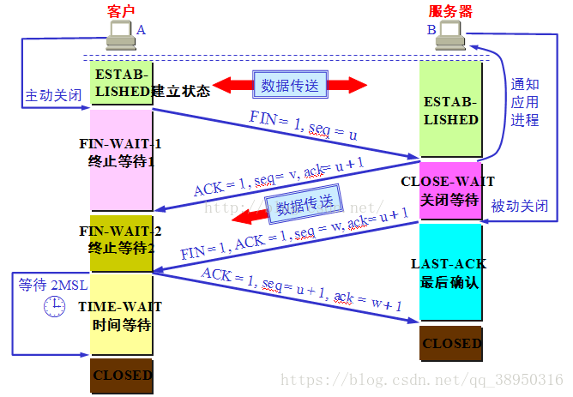
- 一些基础知识
- Socket套接字是客户端ip和端口+服务端ip和端口组成的全球唯一的键值对，只要保证套接字的唯一，就能进行数据传输，也就是说一个服务端口可以对多个客户端进行服务，一个客户端口可以同时访问多个服务端。
- 然后我们对下面几层进行一些说明（网络层，链路层，物理层）
- 我们的因特网可以看作是由路由器，路由总站组成的一层又一层的局域网；
- 网络层做的是IP，掩码等信息的分配，路由表的存储
- 链路层存着下一个路由器的信息，然后拿着网络层传来的IP,目标地址，消息，根据路由表映射关系，通过物理层，把信息传递至下一个路由节点；
- 然后下一个路由节点，链路层又根据它的路由表映射关系，将消息传给下一个节点
- 直到链路层的地址和目标地址一致，才能完成消息的接受。
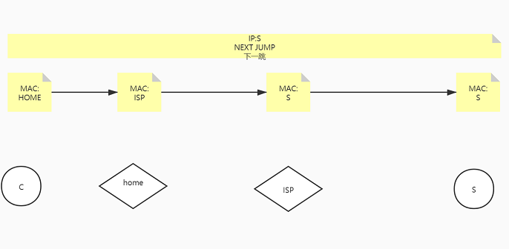
- 我们可以通过new ServerSocket + 端口的形式创建一个服务对象，通过new Socket + 服务IP,端口的形式创建一个连接对象，并通过输出流OutputStream向服务对象发送信息，通过捕获输入流InputStream来获取服务器的信息；
服务对象通过accept方法来获取连接对象；通过捕获连接对象中的输入流InputStream来获取，客户端的信息，通过输出流OutputStream向客户端发送消息。

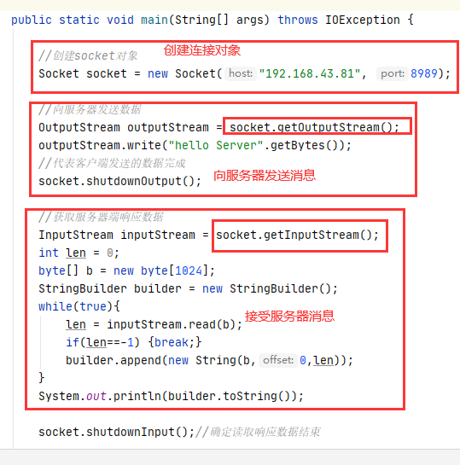
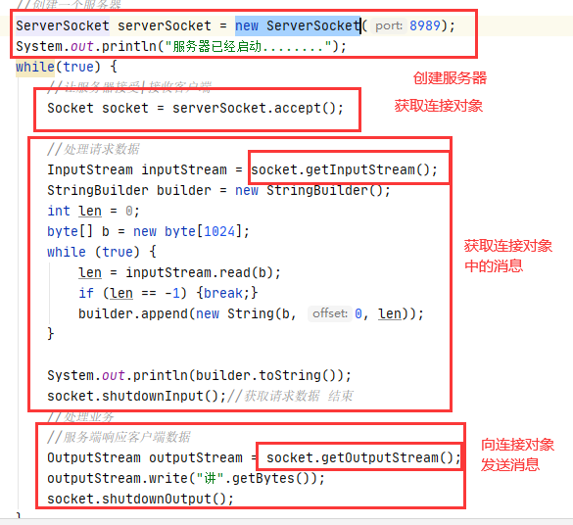
- 在网络编程中，ServerSocket如果没有并发操作，那么每次只有一个线程，必须等获取的套接字对象操作完，才能对下一个请求进行操作，这样大量的请求都会处于等待状态，很不利于生产开发。
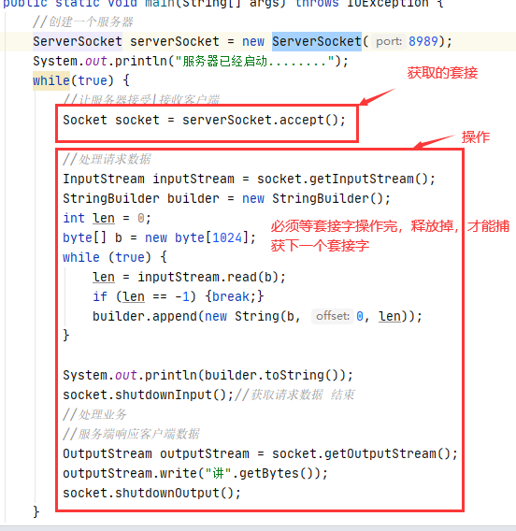
- 网卡和IP详解
  - 网卡
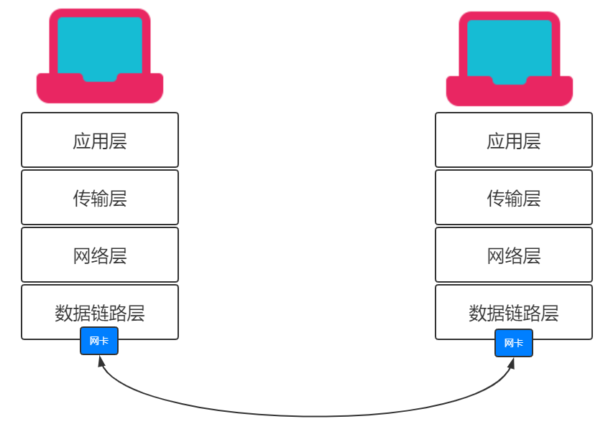
操作系统默认使用物理网卡，每一个物理网卡都有唯一的MAC地址，也可以通过机制创建多张虚拟网卡，如在创建虚拟机时，操作系统就会为每一个虚拟机创建专属虚拟网卡，虚拟网卡依通过桥接物理网卡等形式工作。
每个网卡可以配置多个IP，每个IP的端口上限是65535
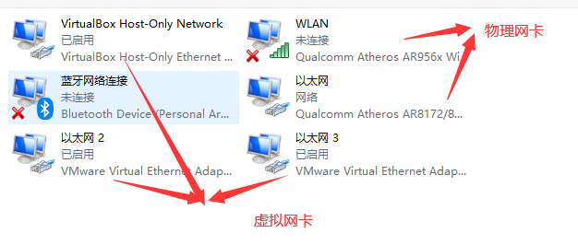
  - IP、网段、掩码
    - IP
用来标记网络的唯一性标志，是32位的二进制数，分4段，在日常使用中以10进制表示；
    - 子网掩码
区分IP地址中的网络部分和主机部分，网络部分即常说同一个子网等
同样是32位的二进制数，分4段，在日常使用中以10进制表示
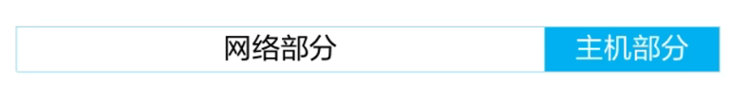
与IP进行与运算，如果相同则表示处于同一个网络部分，即网段
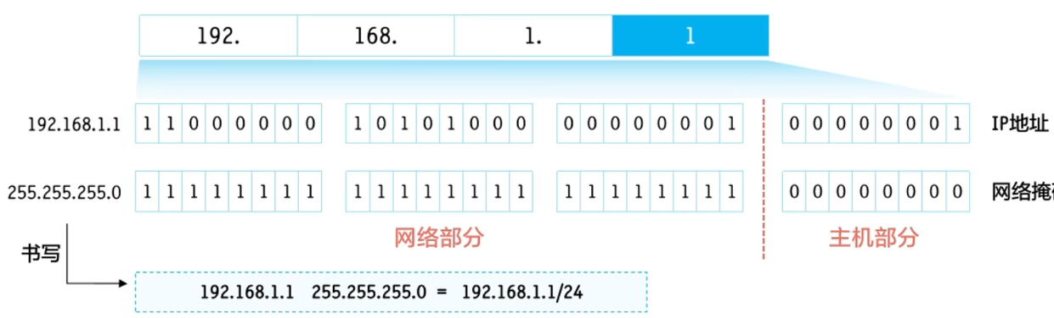
常见的子网掩码，将网络部分标记为255，将主机部分标记为0，便于区分
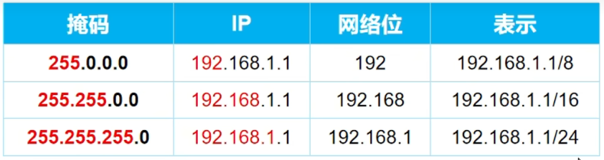
    - 网段
网络部分一样的IP地址，称之为同一个网段
    - 网络地址
在一个网段中最小的IP地址，即网络部分相同，主机部分为0
通常后面还要写明网络部分在二进制表示时的位数，为8的整数倍
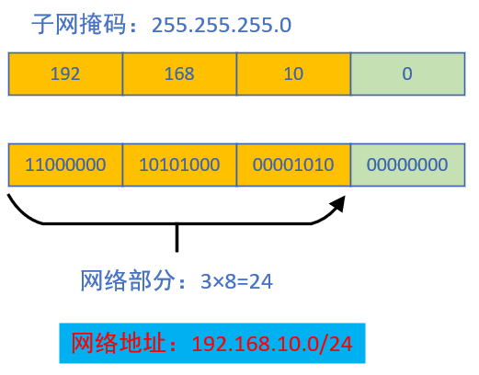
- 广播地址
在一个网段中最大的IP地址，即网络部分相同，主机部分为255
通常后面还要写明网络部分在二进制表示时的位数，为8的整数倍
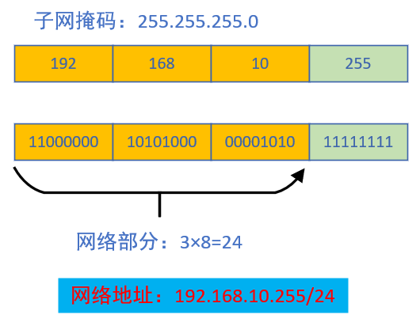
网络地址和广播地址不可以作为IP，可用IP必须位于网络地址和广播地址的开区间内
